Kurzbeschreibung
Ablauf UVG Onlineantragsverfahren Hessen

Onlineantrag (verlinkt über die Webseite der Kommune)

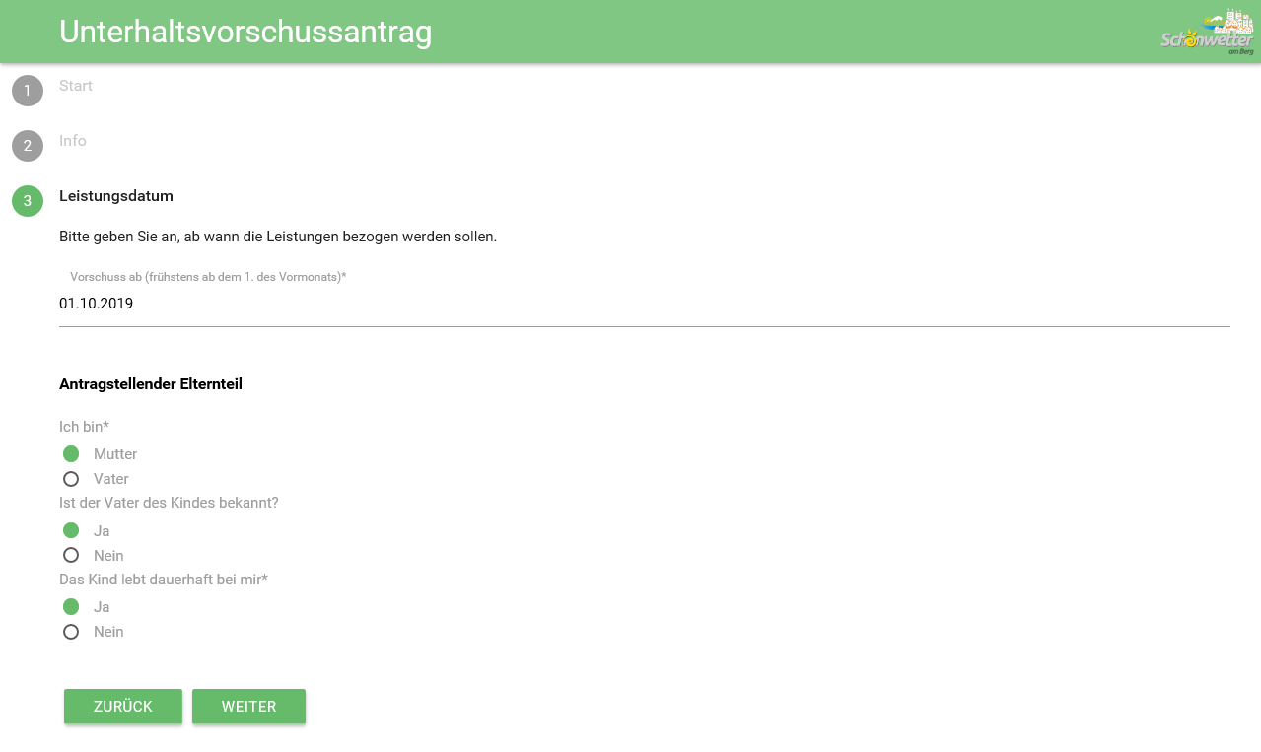

Upload von Nachweisen

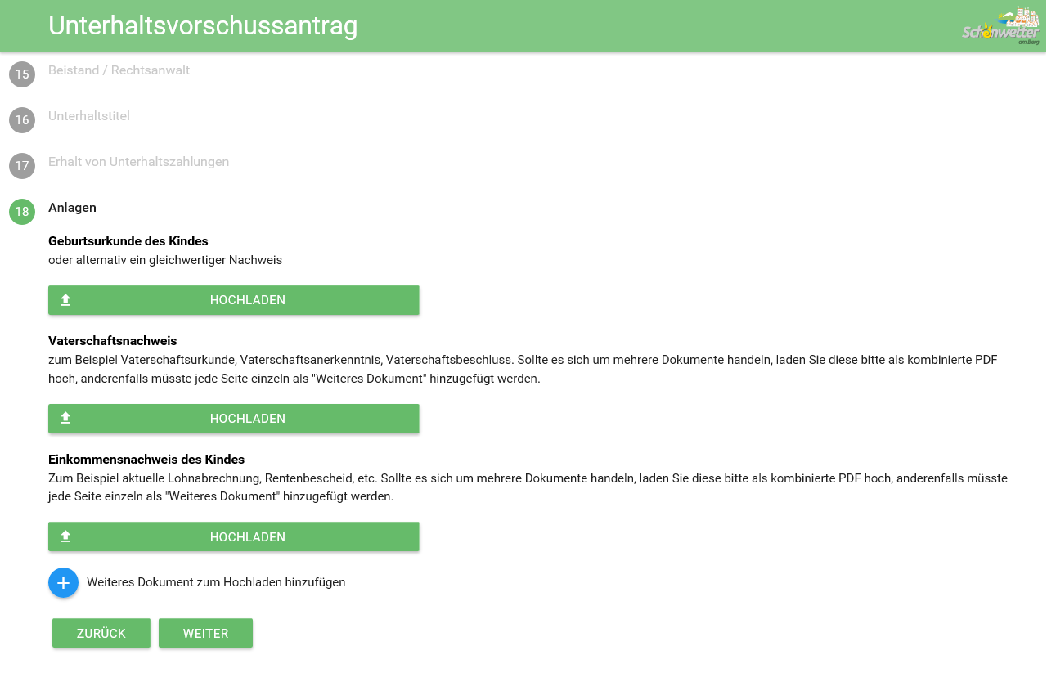

Bestätigung und Antrag als Download

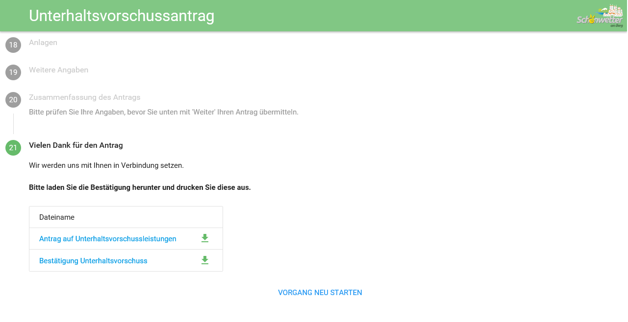

Bestätigung und Antrag als E-Mail

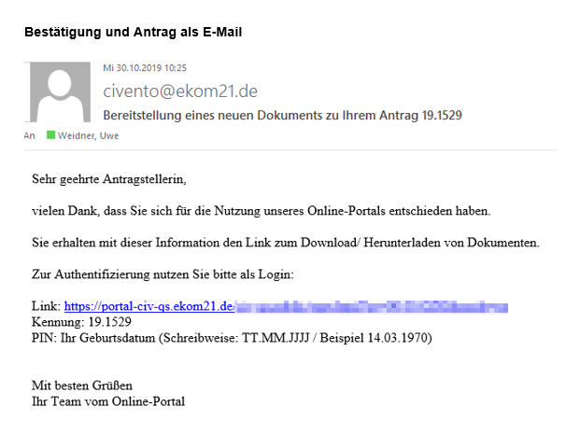

OZG Posteingangskorb bei der ekom21

- Login durch einen bei der ekom21 registrierten Account

- Filterung nach offenen (neuen), nach in Bearbeitung befindlichen und nach erledigten Anträgen.

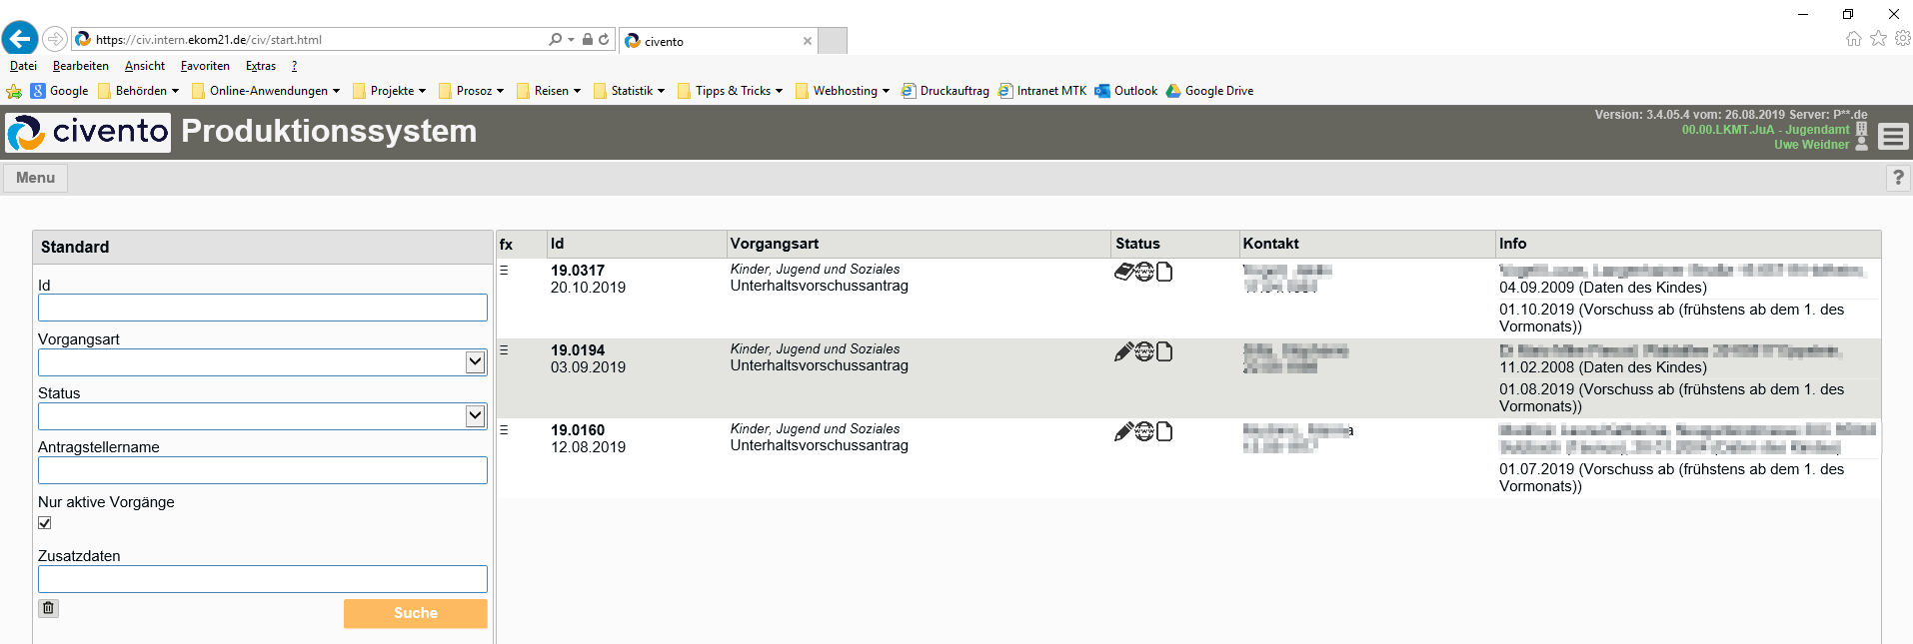

Anträge können (müssen hier aber nicht) als PDF heruntergeladen oder markiert werden, siehe o.g. Filter:

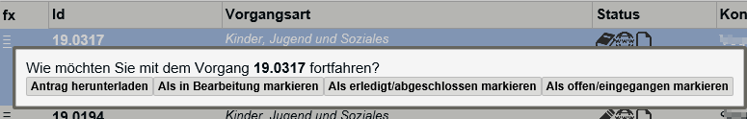

Beim MTK ist der OZG Postkorb zur Sichtung neuer Anträge der Gruppenleitung UVG vorbehalten.

Außerdem erhält die Geschäftsstelle des Sachgebiets eine E-Mail (UVG-Funktionsadresse muss bei der ekom21 hinterlegt werden), wenn neue Anträge vorliegen.
Download-Portal (ADT-Portal) der ekom21

Zum Herunterladen der XML (Schnittstelle für Prosoz) und aller PDF-Anlagen

Dabei sind immer die XML, die Bestätigung und der Antrag. Optional dabei sind alle anderen Belege als PDF, die der Antragsteller hochgeladen hat. Jeder Fall ist hier ein „Ordner“.

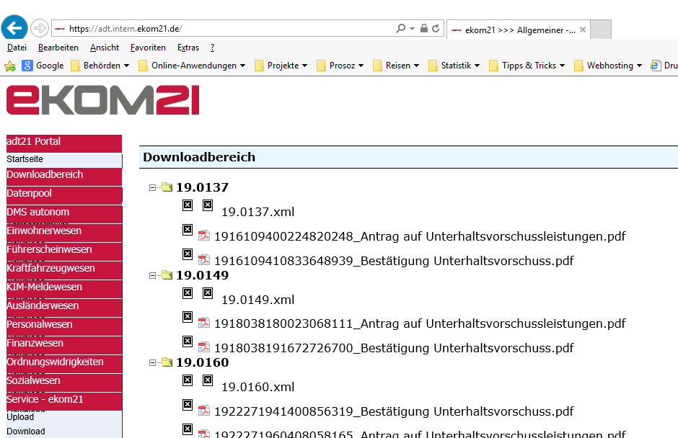

Dieses Portal soll lt. ekom21 demnächst durch eine neue modernere Software ersetzt werden, mit der dann der ganze „Ordner“ auf einmal heruntergeladen werden kann.

Derzeit muss man noch für jeden Fall in seinem lokalen Datenlaufwerk / Downloadordner einen entsprechenden Unterordner anlegen, und dort die Dateien aus dem ADT-Portal für diesen Fall einzeln herunterladen und speichern:

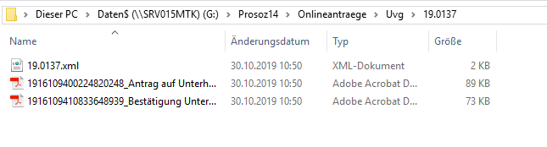

Import in PROSOZ 14plus

Der grundlegende Ordner für diese Downloads muss in PROSOZ 14plus in den Systemeinstellungen hinterlegt sein:

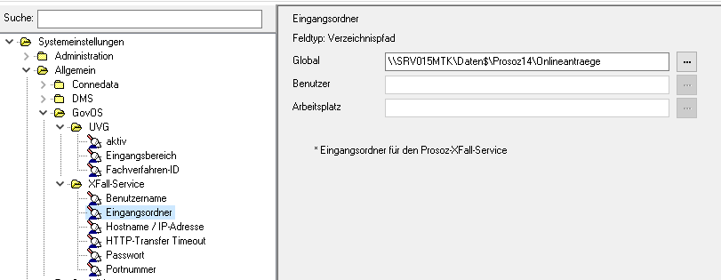

Nutzt man nun in PROSOZ 14plis die (lizenzpflichtige) Funktion für UVG-Onlineanträge, lädt das Programm den Antrag (Import der XML und der PDF-Dateien) und löscht den Downloadordner dieses Falles anschließend. Außerdem gibt es ein Protokoll und eine LOG-Datei.

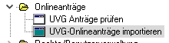

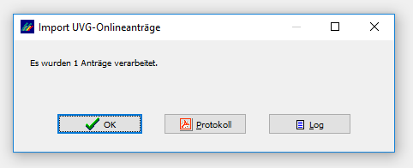

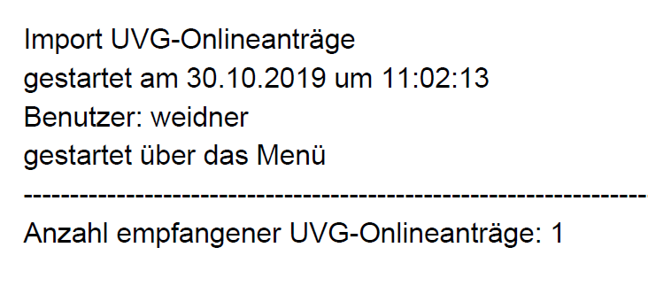

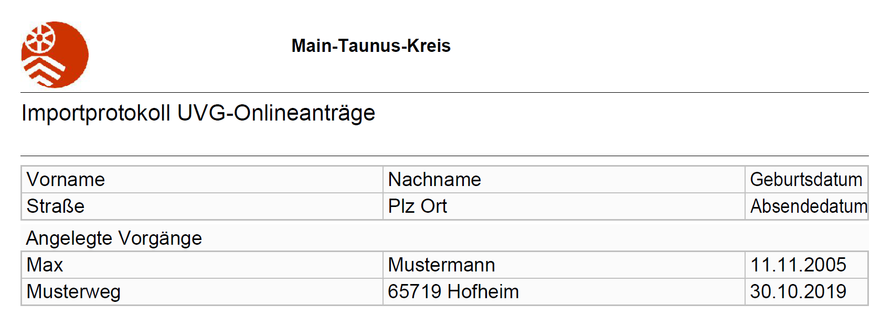

Automatische Vorgangsanlage

Wenn die im Antrag enthaltenen Adressen der Beteiligten in der Datenbank noch nicht bekannt sind, legt PROSOZ 14plus dabei automatisch in einem (vorher festgelegten UVG-Online-Eingangsbereich) einen neuen Vorgang an. Dieser kann von dort vervollständigt und an den zuständigen Arbeitsbereich weitergegeben werden:

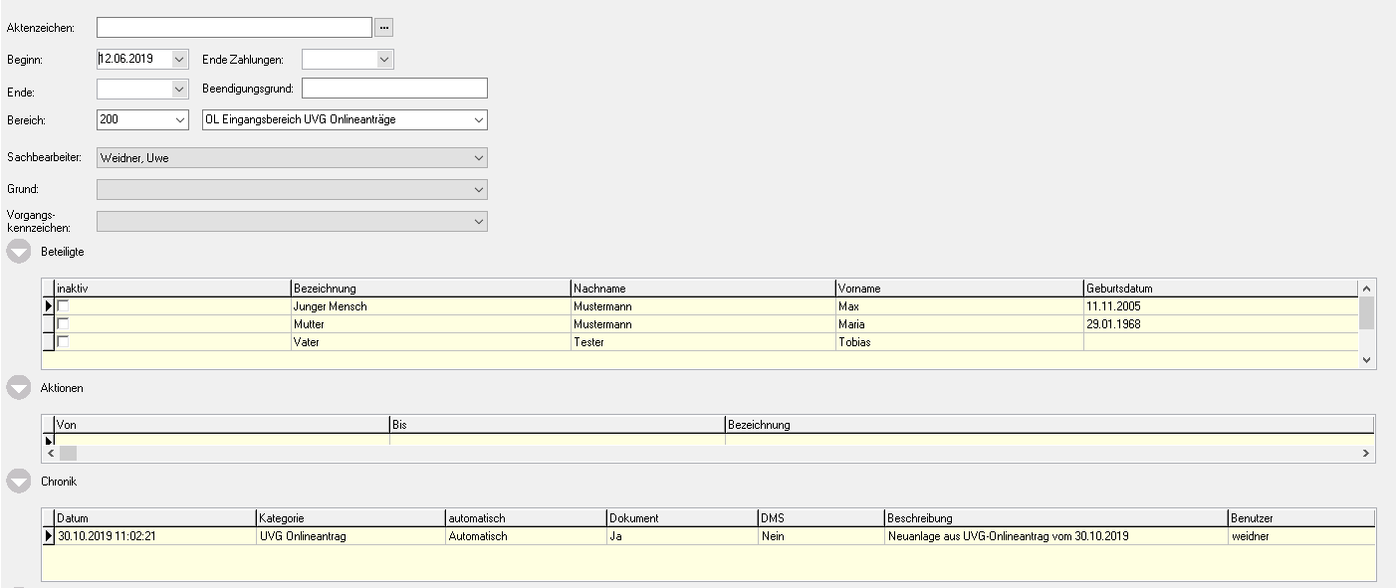

„Prüfen-Topf“

Sind Adressen der im Onlineantrag angegebenen Personen bereits in der Datenbank bekannt, landet der importierte Antrag erst im „Prüfen-Topf“. Hier muss dann entschieden werden, ob dennoch ein neuer Vorgang angelegt werden soll oder nur die Anlagen in einen bestehenden Vorgang eingefügt werden sollen:

